**Интегрированное занятие "Ай да коты!".** Знакомство с работами художников рисующих котов на фоне города.

**Цель.**Развитие эмоциональной сферы у детей через знакомство с работами художников-аниматоров. **Задачи. -учебные:** Вспомнить с детьми рисунки художников-аниматоров (Виктор Чижиков,Джейн Мэдей, Сьюлен Росс, Владимир Румянцев, Наталья Павлова, Ирина Мирошникова), вызвать интерес к иллюстрациям. Учить понимать, как художник, используя разные средства выразительности (цвет, композицию, ритм) передает образы своих героев. Учить детей высказывать свое мнение, обосновывать его, уметь самостоятельно характеризовать образы героев, находить смысловое значение стихов. Учить определять содержание своей работы, создавать образ героев, передавать в своих рисунках эмоциональную сферу, изображать задуманное – рисовать и раскрашивать необычных, смешных персонажей, находить подходящий цвет красок или карандаша. Учить находить яркие, радостные цвета в соответствии с характером персонажей. Закреплять эмоциональный словарь (настроение, эмоции: веселый, грустный, печальный, хмурый, удивленный, испуганный и т.д.).

**-развивающие**: Развивать правильное понимание детьми эмоционально-выразительных образов героев, умение распознавать основные эмоции по характерным внешним признакам. Развивать творческое воображение, создать радостное, веселое настроение. Продолжать развивать графические умения и навыки, применять разную технику рисования; использовать в рисовании и раскрашивании различные материалы.

**-воспитательные:** Воспитание у детей интереса и любви к животным, ответственного и эмоционально - отзывчивого отношения к ним.

**Материал:**

* Художественные материалы: гуашь, кисти разных размеров, фломастеры, карандаши, восковые мелки, кусочки поролона; листы белой бумаги разных размеров для рисования персонажей.
* Фотография художников-аниматоров.
* Иллюстрации художников.

**Предварительная работа.**

Серия игр и упражнений по развитию эмоциональной сферы детей, рассматривание иллюстраций различных художников с изображениями кошек, рассматривание книг, иллюстрированных художником. Рисование смешных персонажей на других занятиях и в свободной деятельности детей.

**Ход занятий.**

**1. Ознакомительная часть**

Выставка иллюстраций про котов , нарисованных художниками, закрыта ширмой. Обращаю внимание детей на фотографию художника Виктора Александровича Чижикова.

– Дети, как вы думаете, кто изображен на этой фотографии? *(Художник* Виктор Александрович Чижиков)  
– Почему вы так думаете? *(Потому что он находится в мастерской и там видны работы художника).*  
– Правильно, это художник. Посмотрите на выставку других художников.  
– Что общего есть в этих рисунках. *(Похожие рисунки)*  
– Да это изображены коты. Послушайте стихотворение.

Мы вымыли руки  
И сели за стол.  
А он неумытый  
Обедать пришел.  
И с ним бесполезна  
Любая беседа.  
Он вымоет лапки,  
Но после обеда.

– Про кого это стихотворение? *(Про кота).*   
– Все эти художники любят рисовать котов и кошек! Они их обожают! *(Открыть выставку с рисунками котов)*. Коты часто приносили своим хозяевам успех. Достаточно вспомнить хотя бы всем известного Кота в сапогах. Посмотрите, какие разные коты: рыжий-рыжий и пушистый, в полосочку, черный, разноцветный , смешные, озорные , хитрые, ласковые и т.д.. Коты, каждый со своим неповторимым выражением мордочки, тела, лап, усов, хвоста... Да, коты самые изобразительно-выразительные животные: у кота может быть выражение хвоста, а у человека – нет. Так говорит художник.  
Под стать рисункам и стихи. Чего стоит хотя бы вот это:

Вчера я был мышегоняльным  
Вполне сметаноуплетательным  
Сегодня я диваноспальный  
Вполне подушкоодеяльный!

*(При чтении стихов и рассматривании отдельных изображений котов, задавать вопросы по характеру изображения образов, какими средствами выразительности пользовался художник: цвет, пятно, объем, линия, ритм)*

Вопрос: Каким изобразил художник кота? *(Ответы детей.)*

– Как передал художник «сметанноуплетательный» вид кота?  
– Почему кот называет себя «диваноспальным», «подушкоодеяльным»?

На помосте – кот Емеля  
До чего ж силен и смел!  
Говорят, что в этом деле  
Он давно собаку съел!

Вопрос: А здесь как художник передал образ кота? *(Кот одет как спортсмен, он высокий и худой).*  
– Трудно ли будет коту поднять штангу?  
– Как вы понимаете слова «Он давно собаку съел!»?

Положили кашу в миску  
И поставили под лавку  
Облизала миску киска  
– Мне, пожалуйста, добавку!

Вопрос: А этот кот, какой? *(Ответы детей)*  
– Как художник передал, о том, что коту очень понравилась каша, и он не прочь получить добавки?

Вальс, гопак, кадриль и твист  
Всё сыграет гитарист!

Вопрос: Что можно сказать про этого кота? *(Кот старательно играет, прищурил глаза, радостный и т.д.)*  
– Как художник нарисовал шерстку кота, как он передал в рисунке его мягкость, пушистость?

Кот по кличке Карабас  
Притащил свой контрабас,  
– Выходите в круг, ребята,  
Танцевать заставлю вас!

– Отличается ли этот кот от предыдущего кота? Чем?

Клюшкой я владею ловко.  
Я – из клуба «Мышеловка»!

– Как художник передал образ кота?  
– Каким он его изобразил?

– Действительно, коты удивительно похожи и одновременно не похожи друг на друга. Они могут быть сытые и голодные, задумчивые, мечтательные, печальные и счастливые. Встречаются кот-рыболов, кот-директор школы, кот-озорной ученик, бабушка-кошка, вяжущая когтистыми лапками внучкам носочки из собственной шерсти, и кот, у которого ночью разболелся зуб, и теперь он мечтает о встрече с кошачьим стоматологом, коты гуляющие по набережной.

**2. Практическая часть**

– Ребята, попробуем нарисовать своих героев-котов! Для приятной работы я включу вам музыку.  
*Работа с красками и другими художественными материалами начинается с организации рабочего места.*– Приготовим рабочее место настоящего художника.  
*Индивидуальная работа. Воспитатель оказывает в случае необходимости практическую помощь детям в применении технических навыков.*

**3. Заключительная часть**

– Ребята кто закончил, приводим в порядок своё рабочее место. (Выставка детских рисунков)

Вопросы к детям:

– Какое настроение ты хотел передать в своей картине?  
– Как ты это изобразил? Раскрой свой секрет, пожалуйста.  
– Наши коты получились на славу!

**Картины Jane Maday с котятами.**

Джейн Мэдей родилась в 1965 году в небольшой английской рыбацкой деревушке. Через некоторое время ее семья переехала в Америку. Карьеру художника Джейн начала в 14 лет в качестве научного иллюстратора Университета Флориды. Она окончила Колледж искусств и дизайна Ринглинга, получив степень бакалавра, и начала работу в компании «Hallmark card» в качестве иллюстратора поздравительных открыток.  
Выйдя замуж и родив двоих детей, она оставила работу и уехала в Колорадо.  
Джейн Мэдей выполнила иллюстрации к 25 детским книгам, ее работы украшают коллекционные украшения, паззлы, открытки, футболки. Также она сама написала книгу "Adorable Animals You Can Paint", в которой рассказала, как рисовать животных. Эта книга стала бестселлером. Затем она выпустила книги "Cute Country Animals You Can Paint" и "Landscapes In Bloom".

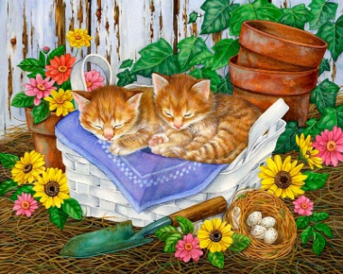 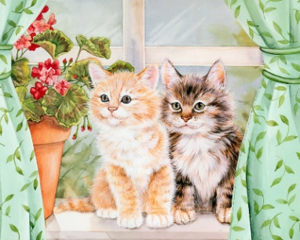 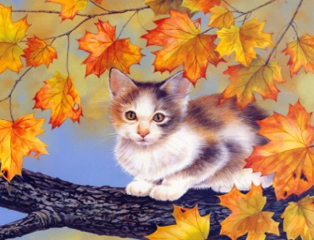

**Художница Sueellen Rosse. Реализм в любимцах. КОШКИ.**

       Работы Suellen Ross всегда вызывают множество эмоций, подчас противоречивых и контрастных. Её рисунки животных (в основном это кошки и собаки) выполнены в предельно реалистичной манере и трудноотличимы от фотографий. Работы художницы, выполненные в смешанной технике слияния в рисунке карандаша, акварели и туши, завораживают не динамичностью, не оригинальностью замысла, а именно техничностью. Да и тема домашних любимцев во все времена была и будет востребована.  
***«Моя сила как художника исходит из моей глубокой любви к изображаемым объектам. Когда я рисую – я счастлива..»*** - говорит художница

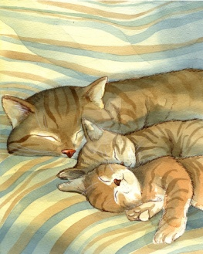 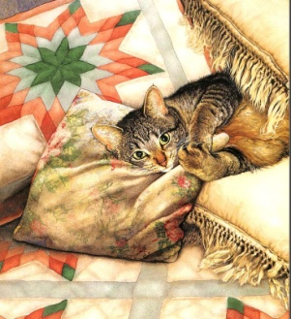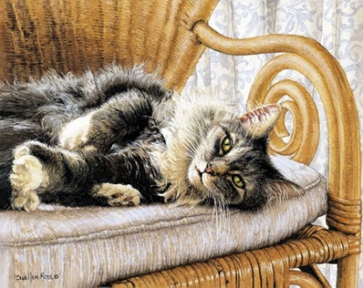

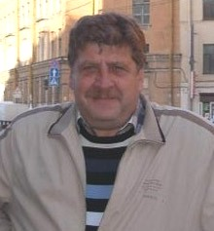 **Румянцев Владимир Дмитриевич**

Родился в городе Череповце Вологодской области. Мать - Корнилова Софья Ивановна, уроженка Архангельской губернии. Отец - Румянцев Дмитрий Дмитриевич, уроженец села Якунино Северного Урала. Родители будущего художника работали на Череповецком металлургическом заводе, отец был первым нормировщиком доменного цеха, а мать - первым заместителем директора завода. Был вторым ребенком в семье. Старший брат, Гера, пошел работать на завод по стопам родителей. Ещё в четыре года у Владимира появился интерес к живописи. 1968-1972 учился в Череповецкой художественной школе, был ее первым учеником. С 1972 года Владимир жил в Ленинграде. 1972-1976 учился в Ленинградском художественном училище им. В. А. Серова по специализации промышленная графика и реклама. Там же познакомился с будущей женой Шепелевой Ириной Борисовной, также студенткой училища. 1976-1978 служил в армии. В 1978 году женился. Имеет двоих детей, дочь - Екатерина 1980 года рождения, сын - Петр 1990 года рождения. 1980-1986 учился в Санкт-Петербургском государственном институте живописи, скульптуры и архитектуры имени И. Е. Репина. 1985-1989 преподавал рисунок в ЛХУ им. Н. Рериха. Жил и работал в [Санкт-Петербурге](https://ru.wikipedia.org/wiki/%D0%A1%D0%B0%D0%BD%D0%BA%D1%82-%D0%9F%D0%B5%D1%82%D0%B5%D1%80%D0%B1%D1%83%D1%80%D0%B3). Много оформлял книг. Участвовал в международных конкурсах карикатуристов. Наибольшую известность ему принесли картины, на которых изображены «Петербургские коты».

С [1993 года](https://ru.wikipedia.org/wiki/1993_%D0%B3%D0%BE%D0%B4) Владимир Дмитриевич являлся членом Российского Союза художников. Он принимал участие во многих выставках по всей стране. С [1995 года](https://ru.wikipedia.org/wiki/1995_%D0%B3%D0%BE%D0%B4) — постоянный участник выставок в Великобритании.

### Творчество

Работы Владимира Дмитриевича Румянцева можно встретить:

в восьми музейных коллекциях России, в частных коллекциях в [Германии](https://ru.wikipedia.org/wiki/%D0%93%D0%B5%D1%80%D0%BC%D0%B0%D0%BD%D0%B8%D1%8F), [Финляндии](https://ru.wikipedia.org/wiki/%D0%A4%D0%B8%D0%BD%D0%BB%D1%8F%D0%BD%D0%B4%D0%B8%D1%8F), [США](https://ru.wikipedia.org/wiki/%D0%A1%D0%A8%D0%90), [Великобритании](https://ru.wikipedia.org/wiki/%D0%92%D0%B5%D0%BB%D0%B8%D0%BA%D0%BE%D0%B1%D1%80%D0%B8%D1%82%D0%B0%D0%BD%D0%B8%D1%8F), [Швеции](https://ru.wikipedia.org/wiki/%D0%A8%D0%B2%D0%B5%D1%86%D0%B8%D1%8F).

Этюды серии «Петербургские коты» выполнены в светлых ярких тонах. В мрачных, депрессивных тонах выполнена серия-комикс «Колобок». В 2014 году выпустил альбом «Коты», в 2017 году выпустил второй альбом «Не Коты». В этих альбомах наиболее полно представлены работы художника и его размышления о своем творчестве.

# C:\Users\user\Pictures\кошки к проекту\i.jpg C:\Users\user\Pictures\кошки к проекту\37399b2d1ccaeb69b69515fb990c40e4.jpgC:\Users\user\Pictures\кошки к проекту\0d2bbeca691c.jpg

[**Ирина Мирошникова**](http://www.artonline.ru/painting_info/88123) родилась в г. Выборге. В детстве закончила музыкальную школу по классу баяна.  
В 1981 г. закончила Ленинградский ПОЛИТЕХ - механико-машиностроительный факультет. Работала по специальности инженером– конструктором.  
В 2006 г. закончила С- Петербургский Педагогический Госуниверситет им. Герцена (Выборгский филиал) по специальности учитель английского языка.  
А живописью впервые стала заниматься только с октября 2008 года – полгода посещала студию живописи для взрослых в г. Выборге. Выбрала для себя пастель.

